Ikrek a Semmelweis Egyetem újévi babái
Hajnali három órakor egy ikerpár – Bence és Balázs – látta meg a napvilágot először a Semmelweis Egyetem Szülészeti és Nőgyógyászati Klinika Üllői úti részlegén 2024-ben.
Az ikrek a terhesség 34. hetében, a vártnál korábban, császármetszéssel érkeztek első gyermekként a családba. Bence, pontban hajnali 3 órakor 1955 grammos súllyal és 43 centiméterrel, testvére Balázs, 3 óra 2 perckor 2285 grammal és 47 centiméterrel született.
Az édesanya Kitti és az újszülöttek is jól vannak.
A Semmelweis Egyetem Szülészeti és Nőgyógyászati Klinikáján 2024. január 1-én reggel 8 óráig összesen három baba született.
Sajtókapcsolat:
- +36 20 670 1574
- hirek@semmelweis.hu
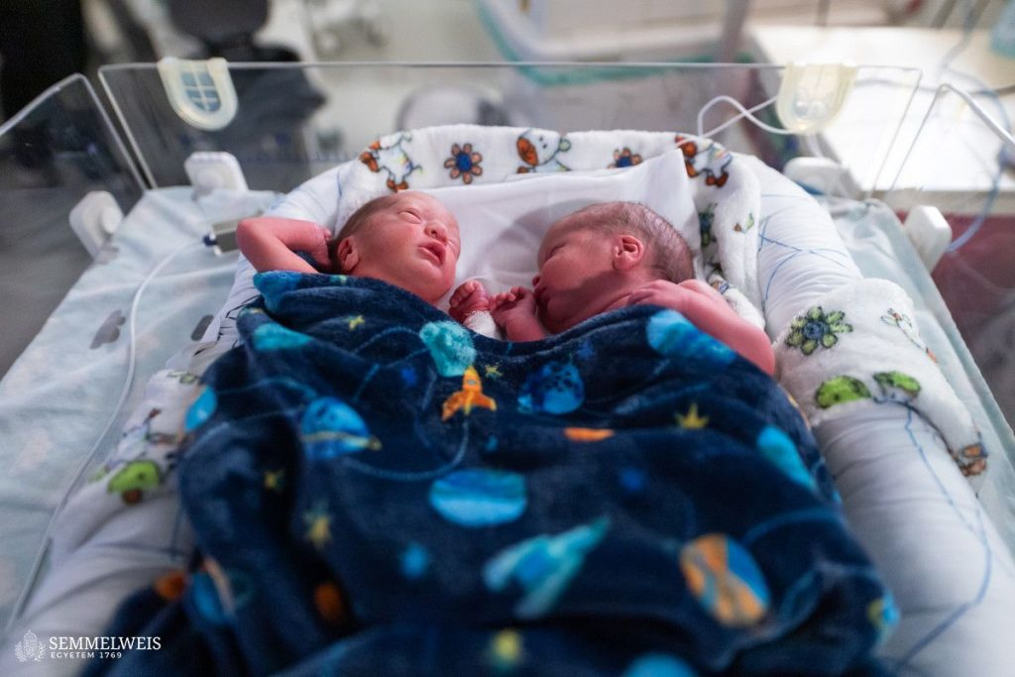 | © Fotó: Barta Bálint - Semmelweis Egyetem
Eredeti tartalom: Semmelweis Egyetem
Továbbította: Helló Sajtó! Üzleti Sajtószolgálat
Ez a sajtóközlemény a következő linken érhető el:

